Auteur
Thomas COGGIA
Equipe  Saad CHIADMI, Thomas COGGIA | Statut  En cours
Destinaire(s)  Kevin MENANT, Charaf LACHACHI | Statut  En cours
Chemin  Babyfoot/TAPS/STBE | Page(s) : 18

Gestion de tournois de babyfoot

STBE

Version | Date | Modifications | Rédacteur(s)
1.0 | 04/10/2019 | Création | Thomas COGGIA
1.1 | 10/10/2019 | Rédaction partie 1 | Thomas COGGIA
2.0 | 17/10/2019 | Début rédaction partie 2 et 3 | Thomas COGGIA
3.0 | 23/10/2019 | Rédaction parties 2 et3 terminées + Début rédaction partie 4 et 5 | Thomas COGGIA
4.0 | 01/11/2019 | Définir les sous-systèmes + Diagramme de séquence | Saad CHIADMI
4.1 | 02/11/2019 | Diagramme de cas d’utilisation + Maquette fonctionnelle | Saad CHIADMI
4.2 | 05/11/2019 | Fiche de description détaille + test de validation du cas d’utilisation | Saad CHIADMI
4.3 | 05/11/2019 | Modification début de la partie 2 + Modification WBS + Ajout PERT et GANTT + Ajout dans la partie 3 | Thomas COGGIA
4.4 | 08/11/2019 | Modification fin de partie 1 + Précisions dans les use case + Ajout de 3.5 (procédure de mise en exploitation) | Thomas COGGIA
4.5 | 08/11/2019 | Modification PERT et GANTT | Thomas COGGIA

Table des matières
1. Définition de l’application demandée 4
1.1. Objectifs 4
1.2. Périmètre du système 4
1.3. Interactions entre le système à réaliser et l’organisation existante 5
1.4. Installation de la solution 5
2. Définition du système à réaliser 6
2.1.1. Architecture fonctionnelle du système 6
2.2. Acteurs 6
2.3. Diagramme de cas d’utilisations 7
2.4. Cas d’utilisations 8
2.4.1. Créer un tournoi 8
2.4.2. Partager un tournoi via URL 9
2.4.3. Accéder à un tournoi via URL partagé 9
2.4.4. Gérer l’avancement d’un tournoi 10
2.4.5. Consulter les résultats des tournois passés 11
2.5. Maquette fonctionnelle 12
3. Gestion des Contraintes 13
3.1. Les types de contraintes 13
3.1.1. Fonctionnelles 13
3.1.2. Performances et Planning 13
3.1.3. Ressources 13
3.1.4. Techniques 14
3.1.5. Procédure de mise en exploitation du nouveau système 14
3.2. Analyse des risques 14
3.2.1. Risques liés aux contraintes fonctionnelles 14
3.2.2. Risques liés aux performances 14
3.2.3. Risques liés aux ressources 14
Aucun risque identifié. 14
3.2.4. Risques liés aux contraintes techniques 14
3.2.5. Risques liés aux procédures 14
4. Planification 15
4.1. WBS (Work Breakdown Structure) 15
4.2. PERT 16
4.3. GANTT 17
5. Annexes 18
5.1. Lexique 18
5.2. Bibliographie 18

Définition de l’application demandée

Objectifs
Depuis quelques années, les méthodes agiles ont pris une part importante dans le pilotage et la réalisation de projets logiciels des entreprises. Dans ce cadre, les collaborateurs d’Expertime partagent donc des moments de convivialités pendant les pauses, et souhaitent aujourd’hui automatiser la gestion compétitive d’un jeu, expérience humaine et moment de partage dont les collaborateurs ne peuvent se priver pour mener à bien leurs projets logiciels, que cela soit pour renforcer la cohésion d’équipe ou de gagner en performance de travail.
L’application demandée s’attache tout particulièrement à la gestion de tournois de babyfoot qui peuvent durer plusieurs jours (par pauses successives), et sont actuellement gérés à l’aide de fichiers excel remplis à la main.
Le projet a pour objectif de remplacer cette utilisation par une application intuitive et simple d’utilisation directement disponible depuis leur mobiles, et qui doit aussi pouvoir être utilisé en mode déconnecté. Ce type d’application correspond aux propriétés d’une « Progressive Web App ».
Cette application permettra alors de suivre et gérer l’avancement de tournois match après match, point après point, et de générer automatiquement des équipes équilibrées à la création d’un tournoi en tenant compte de l’historique des matchs et des scores des joueurs. L’application permettra aussi de définir l’ordre de matchs de poules, ainsi que l’arbre final résultant de la phase de poule.
L’application pourra aussi, au bon vouloir de l’entreprise, être commercialisé et/ou étendu à d’autres sites.

Périmètre du système
A la création d’un tournoi, l’application se chargera de générer des équipes équilibrées à partir de la liste des participants, en se basant sur les tournois précédemment joués : ces équipes seront toutes réunis dans une seule et unique poule.
L’application prendra ainsi en charge de synchroniser les informations relatives à l’historique des tournois (centralisées et locales).
Il sera possible de récupérer l’URL d’un tournoi afin de le partager avec d’autres utilisateurs. Cependant, le canal de communication pour partager les URL de tournois sera externe à l’application.
L’application prendra en charge de définir l’ordre des matchs à jouer pendant la phase de poule, notamment pour éviter qu’une équipe joue trop de fois d’affilé, sans pour autant obliger les participants à suivre cet ordre
Pendant le déroulement d’un match, les utilisateurs seront libres de modifier les scores à leur bon vouloir : l’application ne se sera responsable ni de vérifier l’honnêteté d’un joueur, ni de vérifier si un but « réel » a bien été marqué.
Les participants ont 5 minutes pour terminer un match et déterminer les vainqueurs, auquel cas l’application se chargera de clôturer lui même le match.
Une fois les matchs de poules terminés, l’application se chargera de déterminer l’arbre final, composé des deux demi-finales, et la finale en conséquence.
L’application se chargera de définir le nombre de points gagnés selon l’issu d’un match de poule.
Elle se chargera aussi de définir les 4 vainqueurs à l’issu de la phase de poule, même en cas d’égalité.
De plus, il sera possible de gérer un tournoi de babyfoot en mode déconnecté dans son intégralité (hormis la génération d’une URL de tournoi à la création, bien entendu). L’application se chargera de synchroniser automatiquement les données lors de la reconnexion.
On notera que l’application prendra en charge l’authentification des utilisateurs : le système d’authentification fourni par Azure DevOps complètera la solution finale proposée. Ce sont donc les identifiants de l’entreprise qui serviront indirectement d’authentification à l’application.

Interactions entre le système à réaliser et l’organisation existante
L’application sera doté d’un système d’authentification déjà fourni par Azure DevOps, qui sera ajouté automatiquement juste avant son déploiement chez le client. Les identifiants des collaborateurs d’Expertime seront donc utilisés pour l’authentification au lancement de l’application.

Installation de la solution
L’installation de l’application est relativement simple, puisqu’une PWA présente l’avantage de se décliner à la fois comme application web, mais aussi comme une forme de proxy d’application mobile (qui peut même push des notifications). Ainsi le collaborateur n’aura qu’à installer la PWA sur son mobile, ou directement accéder à l’application via navigateur web.

Définition du système à réaliser

Architecture fonctionnelle du système
Le système se décompose en deux sous-systèmes, typiques d’une PWA :
- Le système de gestion de tournois, qui constitue la finalité fonctionnelle du projet.
- Le système de synchronisation des données, complètement indépendante du reste de l’application, qui ne fait que communiquer avec le système de gestion.
Nous n’allons décrire ici que le système de gestion de tournois, puisque les composants fonctionnels qui définissent le système de synchronisation sont connus de toutes PWA : le Service Worker des PWA joue un rôle de proxy pour communiquer les données, qui sont soit soit obtenu par la connexion avec le serveur, soit par un cache qui se met à jour à chaque connexion.

Acteurs
Nous avons identifiés 5 acteurs :
- L’utilisateur, qui va agir sur les fonctionnalités principales de l’application : à ce niveau là, il ne se distingue pas encore d’un autre utilisateur
- Les 4 autres acteurs, dont la distinction se fait selon le rôle qu’il joue dans le contexte d’un tournoi particulier.
Nom | Utilisateur
Type | Humain
Rôle | Il est un collaborateur d’Expertime, qui utilise les fonctionnalités générales de l’application

Nom | Arbitre
Type | Humain
Rôle | Il a créé le tournoi mais n’y participe pas

Nom | Joueur-Arbitre
Type | Humain
Rôle | Il a créé le tournoi et y participe

Nom | Joueur
Type | Humain
Rôle | Il participe au tournoi, mais n’est pas celui qui l’a créé

Nom | Spectateur
Type | Humain
Rôle | Il suit le tournoi sans y participer

Dans cette perspective, il peut donc être judicieux de définir des droits selon les acteurs, afin d’éviter que tous le monde ait les mêmes droits et puissent réaliser des opérations malveillantes sur l’avancement d’un tournoi. Par exemple, il peut être dangereux et non souhaitable qu’un spectateur du tournoi soit autorisé à modifier les scores d’un match en cours.
Cependant, la demande du client est formelle : il n’y a pas de distinction d’acteurs dans le contexte d’un tournoi. Par conséquent, il n’y a qu’un seul acteur dans la globalité de l’application, que l’on appellera utilisateur.
Nom | Utilisateur
Type | Humain
Rôle | Il est un collaborateur d’Expertime, qui utilise toutes les fonctionnalités l’application

Diagramme de cas d’utilisations

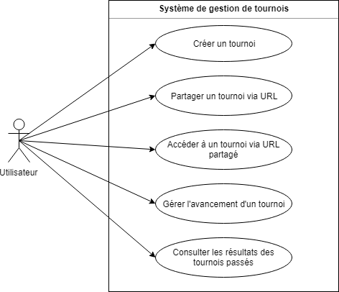

Cas d’utilisations

Créer un tournoi
Fiche de description détaillée du cas d’utilisation :
Nom du cas d’utilisation | Créer un tournoi
Acteur principal | Utilisateur
Acteurs secondaires | Aucun
Objectif | Pouvoir commencer un tournoi de babyfoot
Pré-condition(s) | Aucune
Hypothèses | Aucune
Scénario | L’utilisateur demande à créer un tournoi  L’utilisateur fournit la liste des participants (pseudos anonymes)  L’utilisateur valide la création du tournoi  Le système génère des équipes équilibrées  Le système génère l’ordre des matchs de poule  Le système affiche la gestion du tournoi  Le système ajoute le tournoi à la liste des tournois en cours de l’utilisateur  L’utilisateur quitte la gestion du tournoi
Post-condition(s) | Le tournoi créé est dans la liste des tournois en cours de l’utilisateur
Exigences non fonctionnelles | Aucune
Exceptions, alternatives | Aucune
Tests de validation du cas d’utilisation :
Créer un tournoi - nominal | ID : a11
Use Case correspondant | Créer un tournoi
Contexte | Aucun
Pré-condition(s) | Aucun
Entrée(s) | Aucune
Scénario | L’utilisateur demande à créer un tournoi  L’utilisateur fournit la liste des participants (pseudos anonymes)  L’utilisateur valide la création du tournoi  Le système génère des équipes équilibrées  Le système génère l’ordre des matchs de poule  Le système affiche la gestion du tournoi  Le système ajoute le tournoi à la liste des tournois en cours de l’utilisateur  L’utilisateur quitte la gestion du tournoi
Résultat attendu | Le tournoi a été créé
Post-condition(s) | Le tournoi créé est dans la liste des tournois en cours de l’utilisateur
Moyen de vérification | L’utilisateur peut voir le tournoi créé dans sa liste des tournois en cours

Partager un tournoi via URL
Fiche de description détaillée du cas d’utilisation :
Nom du cas d’utilisation | Partager un tournoi via URL
Acteur principal | Utilisateur
Acteurs secondaires | Aucun
Objectif | Faire connaître le tournoi à d’autres utilisateurs
Pré-condition(s) | L’utilisateur a créé le tournoi ou lui a déjà été partagé précédemment
Hypothèses | L’utilisateur est connecté
Scénario | L’utilisateur sélectionne le partage du tournoi  Le système appel le partage de données sur applications externes  (le reste du scénario est externe à l’application)
Post-condition(s) | Aucune
Exigences non fonctionnelles | Aucune
Exceptions, alternatives | Aucune
Tests de validation du cas d’utilisation :
Partager un tournoi via URL - nominal | ID : a21
Use Case correspondant | Partager un tournoi
Contexte | L’utilisateur a créé le tournoi ou lui a été partagé précédemment
Pré-condition(s) | L’utilisateur possède le tournoi dans sa liste des tournois en cours
Entrée(s) | Aucune
Scénario | L’utilisateur sélectionne le partage du tournoi  Le système appel le partage de données sur applications externes  (le reste du scénario est externe à l’application)
Résultat attendu | Si une application externe a été sélectionné, la donnée partagée sur l’application externe est l’URL du tournoi ciblé
Post-condition(s) | Aucune
Moyen de vérification | Aller jusqu’au bout du partage en sélectionnant une application.  La donnée partagée sur l’application externe doit être l’URL du tournoi ciblé. On peut s’en convaincre en accédant à l’URL

Accéder à un tournoi via URL partagé
Fiche de description détaillée du cas d’utilisation :
Nom du cas d’utilisation | Accéder à un tournoi via URL partagé
Acteur principal | Utilisateur
Acteurs secondaires | Aucun
Objectif | Suivre un tournoi en cours auquel l’utilisateur n’a pas accès, ou accéder directement au tournoi plutôt que de passer par l’application
Pré-condition(s) | Aucune
Hypothèses | L’utilisateur est connecté
Scénario | Externe à l’application : l’utilisateur clique sur l’URL  Le système affiche la gestion du tournoi correspondant à l’URL  Le système ajoute le tournoi à la liste des tournois en cours de l’utilisateur, si ce n’est pas déjà le cas  L’utilisateur quitte la gestion du tournoi
Post-condition(s) | Le tournoi accédé est dans la liste des tournois en cours de l’utilisateur
Exigences non fonctionnelles | Aucune
Exceptions, alternatives | E1 : Après avoir cliqué sur l’URL ; le tournoi est déjà terminé  Le système renvoie l’utilisateur vers le résultat du tournoi
Tests de validation du cas d’utilisation :
Accéder à un tournoi via URL partagé - nominal | ID : a31
Use Case correspondant | Accéder à un tournoi via URL partagé
Contexte | Le tournoi est en cours, puis partagé afin de connaître son URL
Pré-condition(s) | L’URL correspond à un tournoi en cours
Entrée(s) | Aucune
Scénario | Externe à l’application : l’utilisateur clique sur l’URL  Le système affiche la gestion du tournoi correspondant à l’URL  Le système ajoute le tournoi à la liste des tournois en cours de l’utilisateur, si ce n’est pas déjà le cas  L’utilisateur quitte la gestion du tournoi
Résultat attendu | L’utilisateur a eu accès à la gestion du tournoi de l’URL
Post-condition(s) | Le tournoi accédé est dans la liste des tournois en cours de l’utilisateur
Moyen de vérification | L’utilisateur peut vérifier que le tournoi est bien sans liste de tournois en cours

Accéder à un tournoi via URL partagé - erreur | ID : a32
Use Case correspondant | Accéder à un tournoi via URL partagé
Contexte | Le tournoi est en cours, puis partagé afin de connaître son URL. Il est ensuite terminé.
Pré-condition(s) | L’URL correspond à un tournoi déjà terminé
Entrée(s) | Aucune
Scénario | Externe à l’application : l’utilisateur clique sur l’URL  Le système renvoie l’utilisateur vers le résultat du tournoi
Résultat attendu | Un message d’erreur s’est affiché pour signaler à l’auteur qu’aucun tournoi n’est disponible à cet URL
Post-condition(s) | Aucune
Moyen de vérification | Le message d’erreur s’affiche. De plus, aucun tournoi n’a été ajouté à la liste de ses tournois en cours

Gérer l’avancement d’un tournoi
Fiche de description détaillée du cas d’utilisation :
Nom du cas d’utilisation | Gérer l’avancement d’un tournoi
Acteur principal | Utilisateur
Acteurs secondaires | Aucun
Objectif | Gérer un tournoi en cours auquel l’utilisateur a accès, comme lancer un match, suivre un match, ou consulter les résultats des matchs
Pré-condition(s) | Aucune
Hypothèses | Aucune
Scénario | L’utilisateur sélectionne le tournoi en cours  Le système affiche la gestion du tournoi  L’utilisateur gère le tournoi autant qu’il le souhaite (tous les droits) et le système génère l’arbre finale entre la phase de poule et la phase finale  L’utilisateur quitte la gestion du tournoi
Post-condition(s) | La gestion du tournoi réalisée est bien effective
Exigences non fonctionnelles | Aucune
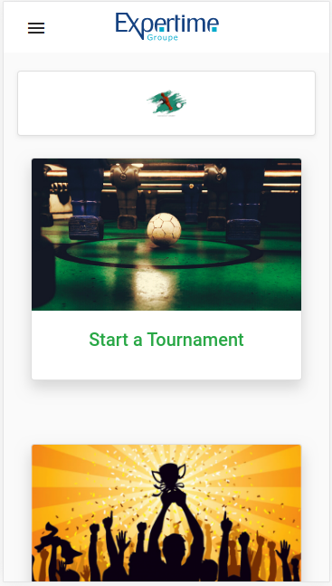  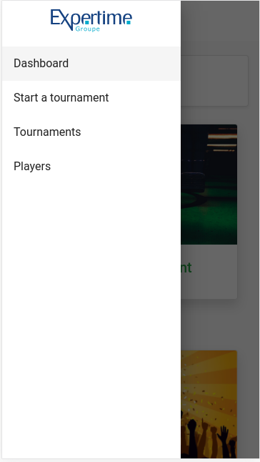  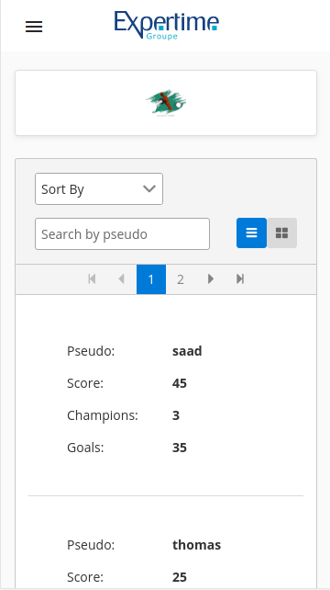  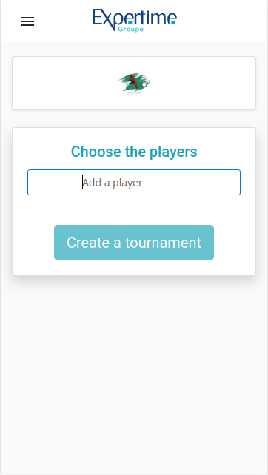  Exceptions, alternatives | Aucune
Tests de validation du cas d’utilisation :
Gérer l’avancement d’un tournoi - nominal | ID : a41
Use Case correspondant | Gérer l’avancement d’un tournoi
Contexte | Le tournoi a été créé, ou récupéré par un partage
Pré-condition(s) | Aucune
Entrée(s) | Aucune
Scénario | L’utilisateur sélectionne le tournoi en cours  Le système affiche la gestion du tournoi  L’utilisateur gère le tournoi autant qu’il le souhaite (tous les droits) et le système génère l’arbre finale entre la phase de poule et la phase finale  L’utilisateur quitte la gestion du tournoi
Résultat attendu | L’utilisateur a eu accès à la gestion de tournoi, et a pu utiliser les opérations qu’il souhaitait
Post-condition(s) | La gestion du tournoi réalisée est bien effective
Moyen de vérification | L’utilisateur peut accéder au tournoi une seconde fois, et vérifier que toutes la gestion qu’il a réalisée a bien été enregistré

Consulter les résultats des tournois passés
Fiche de description détaillée du cas d’utilisation :
Nom du cas d’utilisation | Consulter les résultats des tournois passés
Acteur principal | Utilisateur
Acteurs secondaires | Aucun
Objectif | Pouvoir reprendre connaissance des résultats précédents
Pré-condition(s) | Aucune
Hypothèses | Aucune
Scénario | L’utilisateur parcours l’historique des tournois et le système affiche leurs résultats
Post-condition(s) | Aucune
Exigences non fonctionnelles | Aucune
Exceptions, alternatives | Aucune
Tests de validation du cas d’utilisation :
Consulter les résultats des tournois passés - nominal | ID : a51
Use Case correspondant | Consulter les résultats des tournois passés
Contexte | Au moins un tournoi terminé
Pré-condition(s) | Aucune
Entrée(s) | Aucune
Scénario | L’utilisateur parcours l’historique des tournois et le système affiche leurs résultats
Résultat attendu | L’utilisateur a eu accès aux résultats des tournois terminés
Post-condition(s) | Aucune
Moyen de vérification | Créer un tournoi, le terminer, et vérifier qu’il est dans l’historique

Maquette fonctionnelle

Voici un aperçu de ce à quoi l’application pourrait ressembler l’application en étant sur mobile : en un clic, on pourrait créer un tournoi. Dans l’idéal on pourrait même imaginer placer un accès direct au tournoi en cours le plus récent. Bref, une interface simple d’utilisation, à l’image de toutes Progressive Web App.
Un dashboard, interface récurrente et intuitive, permettrait de centraliser toutes les fonctionnalités principales de l’application : la création d’un tournoi, la navigation des tournois (passés et en cours), et enfin une vue sur les statistiques des joueurs !
Pour créer un tournoi, rien de plus simple, il suffirait d’ajouter les pseudos des joueurs un par un, et par autocomplétion l’application propose des pseudos qu’elle connaît déjà. A partir du moment où le nombre de joueur est pair, et voici qu’un tournoi est créé.
Pour les matchs du tournoi, on peut imaginer faire varier la disposition des matchs selon la phase du tournoi, en liste pour les poules, et en arbre pour la seconde phase.
L’écran de gestion d’un match peut lui se diviser l’écran en 4 carrés, un carré par joueur, équipes disposés en opposition haut/bas. Cliquer sur le carré suffirait pour signaler qu’un joueur a marqué un but ! Il ne manquerait plus que l’affichage du timer en bas de l’écran pour signaler la limite de temps fatidique des 5 minutes..

Gestion des Contraintes

Les types de contraintes

Fonctionnelles
L’application doit pouvoir fonctionner en mode déconnectée, et doit donc s’assurer de synchroniser ses données avec le serveur à la reconnexion, et sans produire d’erreur.
De plus, les PWA ne sont pas parfaitement supportée par tous les navigateurs : il s’agit d’une contrainte forte, cependant on peut espérer que les collaborateurs d’Expertime soient dotés des navigateurs les mieux supportés, qui sont dans ce cas précis les plus populaires (notamment Chrome, et les dernières versions de Safari).
Si un jour la solution devait être amené à évoluer en utilisant des technologies comme la reconnaissance vocale, pour par exemple entrer des noms de joueurs dans l’application, signaler un but etc, ou communiquer des informations par bluetooth, cela pourrait s’avérer compliqué. En effet, les systèmes d’exploitations offrent plus ou moins de fonctionnalité aux PWA pour fonctionner avec ces technologies, Android étant mieux doté que iOS dans notre exemple.
Enfin, l’application ne pourrait pas faire l’objet d’une évolution approfondie en termes d’interface et d’expérience utilisateur, en utilisant par exemple la 3D, contrairement aux applications natives.

Performances et Planning
Aucune contrainte de volumétrie identifiée, les données utilisées dans le cadre de l’application ne seront pas volumineuses, que ce soit en mode connectée (base de données), ou en mode déconnectée (données utilisateurs, cache).
Aucune contrainte de performance algorithmique identifiée, les algorithmes qui participeront à la génération des équipes équilibrées, et à la génération de l’ordre des matchs de poules, d’une part manipuleront un nombre de données raisonnables, et d’autre part ne devraient présenter a priori aucune difficulté en terme de complexité.
Aucune contrainte de planning identifiée.

Ressources
L’application doit pouvoir réaliser des requêtes sur une base de données dont l’entreprise se chargera de l’hébergement.
Les PWA sont connus pour être beaucoup plus gourmande en batterie en comparaison avec les applications natives car le code est plus complexe et plus difficile à interpréter pour l’appareil, il s’agit donc d’un paramètre à prendre en considération puisque la solution devrait être utilisée principalement sur mobile, et donc appareil souvent non alimenté en énergie.

Techniques
La gestion du projet doit être réalisé en utilisant Azure DevOps
Le code doit être hébergé sur Azure DevOps
Le développement back-end de l’application doit être réalisé en utilisant le framework .Net Core 3.0.
Aucune contrainte particulière sur les technologies de développement front-end, il a été choisi que l’application sera développé avec Angular, notamment pour nos connaissances déjà acquises dans ce framework, par rapport à d’autres technologies comme React par exemple.
Le système de gestion de base de données utilisé sera SQL Server.

Procédure de mise en exploitation du nouveau système
La base de donnée sera hébergé par l’entreprise Expertime, dès le début du développement du projet. Le code source de l’application sera lui aussi hébergé par l’entreprise.
Juste avant son déploiement, la solution sera traitée dans Azure DevOps comme application interne d’Expertime, afin d’y ajouter le système d’authentification.

Analyse des risques

Risques liés aux contraintes fonctionnelles
Aucun risque identifié.

Risques liés aux performances
Aucun risque identifié.

Risques liés aux ressources

Aucun risque identifié.

Risques liés aux contraintes techniques
Aucun risque identifié.

Risques liés aux procédures
Aucun risque identifié.

Planification

WBS (Work Breakdown Structure)

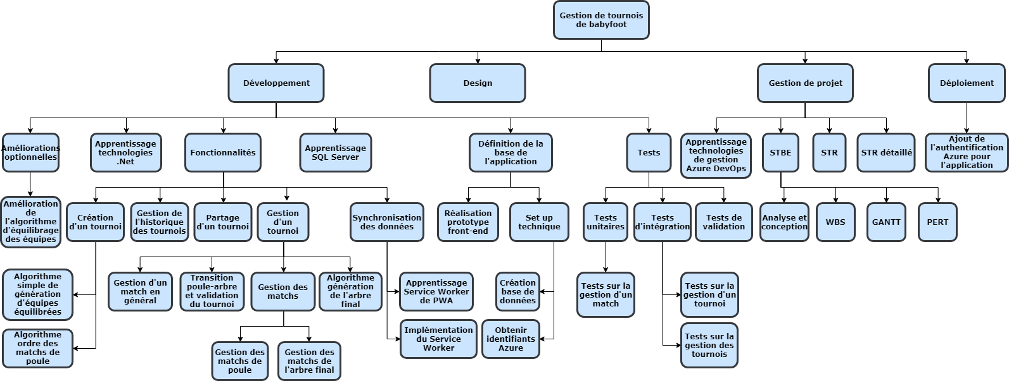

PERT
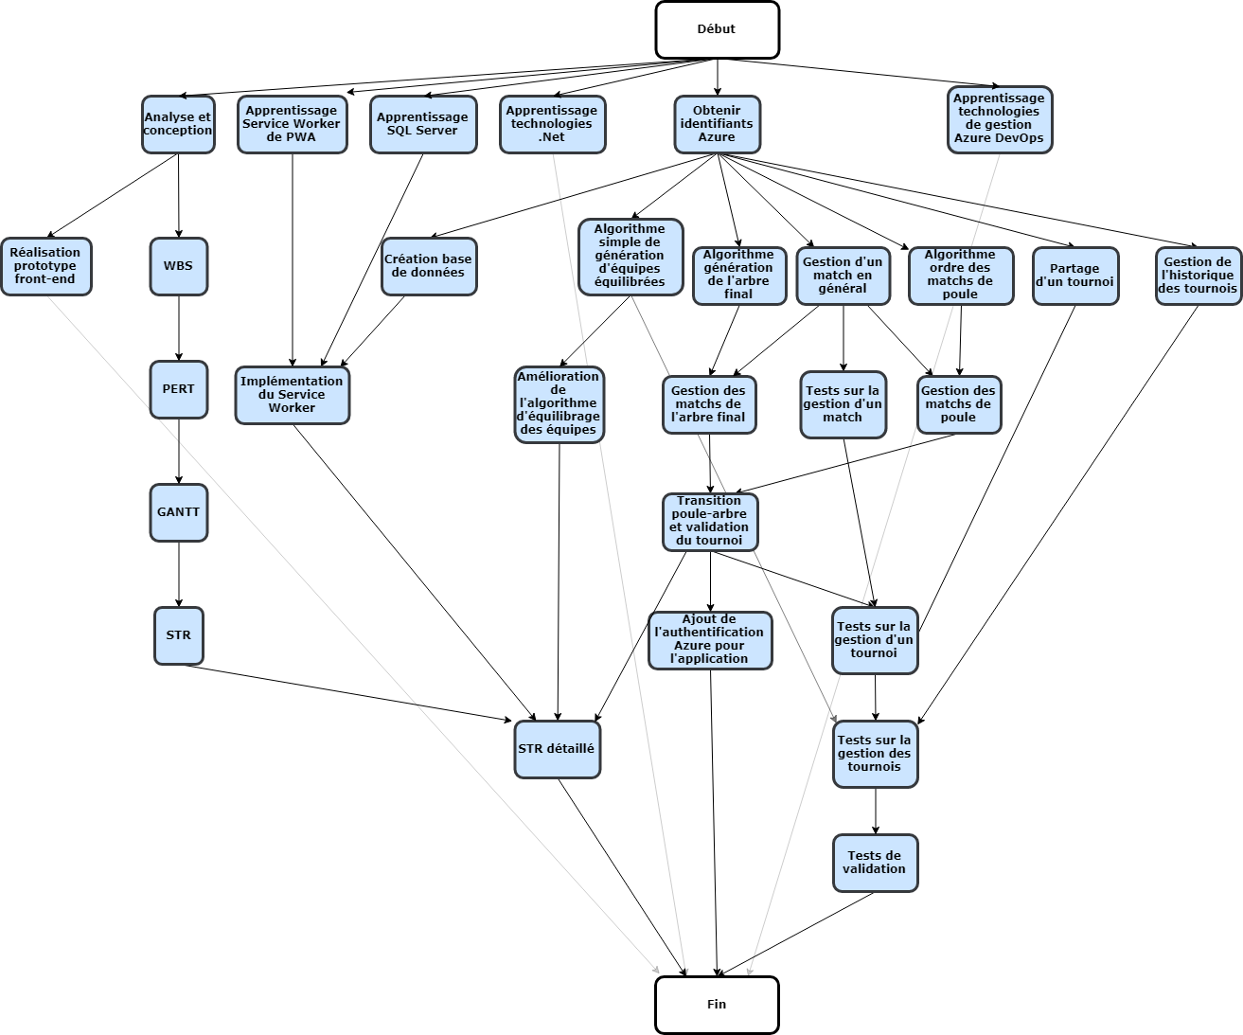

GANTT

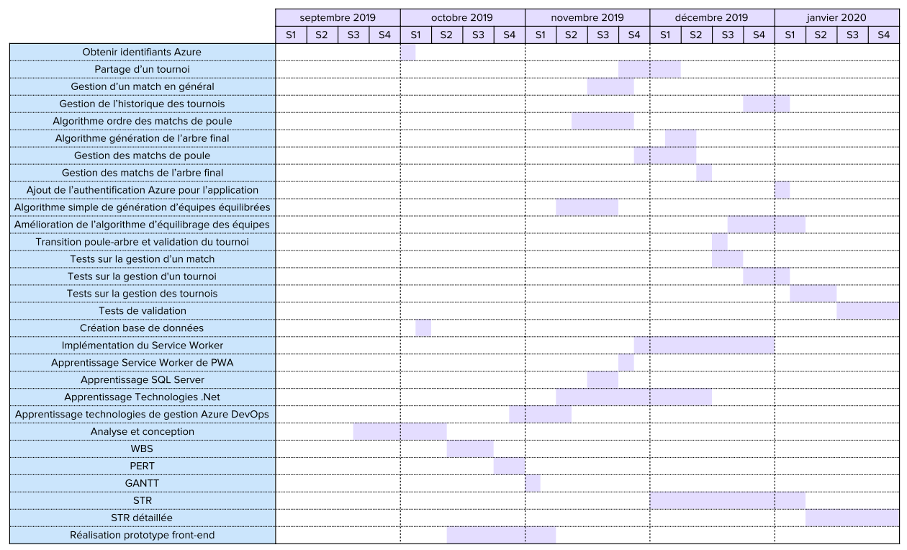

Annexes

Lexique
Tournoi : L’ensemble « phase de poule + arbre final »
Tournois utilisateur : Historique de tous les tournois auquel l’utilisateur a eu déjà accès.
Données utilisateurs : Duplicata de la base de données en local, sur l’appareil de l’utilisateur.
Mode déconnecté : Tout simplement ne pas être connecté à internet (et donc au serveur).
Synchronisation des données : Concerne la mise à jour des données du serveur à partir des données accumulées localement en mode déconnecté sur son appareil.

Bibliographie
https://developers.google.com/web/progressive-web-apps/
https://docs.microsoft.com/fr-fr/azure/architecture/reference-architectures/app-service-web-app/basic-web-app
https://fr.wikipedia.org/wiki/Progressive_web_app
https://fr.goodbarber.com/blog/les-service-workers-a841/
https://fr.yeeply.com/blog/progressive-web-apps/
https://www.youtube.com/watch?v=_vQ5L_tgL44
https://programmingwithmosh.com/react/react-vs-angular/

